Министерство науки и высшего образования Российской Федерации Федеральное государственное бюджетное образовательное учреждение высшего образования

ТОМСКИЙ ГОСУДАРСТВЕННЫЙ УНИВЕРСИТЕТ СИСТЕМ УПРАВЛЕНИЯ И РАДИОЭЛЕКТРОНИКИ (ТУСУР)

Кафедра компьютерных систем в управлении и проектировании (КСУП)

ЗНАКОМСТВО С РЕЛЯЦИОННЫМ ПРОЕКТИРОВАНИЕМ ДАННЫХ.

Отчёт по лабораторной работе №2 по дисциплине

«Основы разработки баз данных»

Выполнил студент гр. 571-1

Круглов И.В.

31 мая 2023

Проверил ассистент кафедры КСУП

Корышев Н.П.

Томск 2023

# 1 Введение

Цель работы:

1) Изучение основных компонент для работы с данными в базах данных в Microsoft Visual Studio;

2) Создание простого приложения в Microsoft Visual Studio для работы с базой данных для своей предметной области (на примере базы данных для кафе).

Были поставлены такие задачи:

1) Изучить теоретический и практический материал лабораторной

работы №2.

2) Для своей БД, созданной в лабораторной работе №1, необходимо выполнить:

* создать главную форму проекта с наличием главного меню, контекстного меню, панели инструментов;
* настроить, чтобы главная форма сохраняла свое положение при повторном запуске программы;
* провести подключение к БД в приложении;
* сформировать конфигурационный файл для изменения пути к БД в приложении;
* провести визуальное оформление данных БД в приложении. Обязательно:

- наличие нескольких форм в проекте;

- использование различных элементов управления Label, TextBox, ComboBox (и/или ListBox), CheckBox, PictureBox, DataGridView, BindingNavigator и др. Если в БД нет данных для таких объектов, то изменить структуру БД.

* провести модификацию настроек DataGridView (типы колонок обязательно);
* настройте для удобства BindingNavigator (всплывающие подсказки обязательно);
* предоставить работу с графическим полем (в том числе загрузку фотографии из файла);
* реализация шаблона проектирования «Одиночка» (англ. Singleton);
* протестируйте работу полученного приложения.

# 2 Ход работы

На основе базы данных из лабораторной работы 1 (рисунок 2.1) была создана программа.

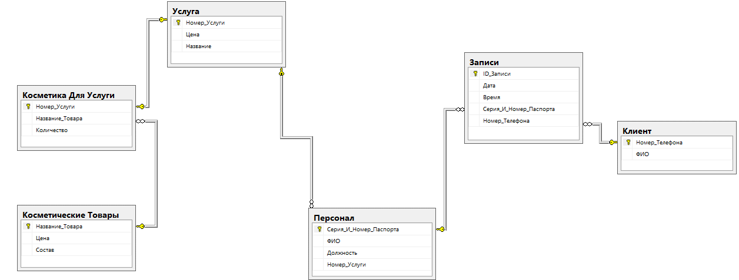

Рисунок 2.1 – Диаграмма базы данных

База данных была подключена с помощью DataBinding. На рисунке 2.2 изображена диаграмма базы данных в Microsoft Visual Studio.

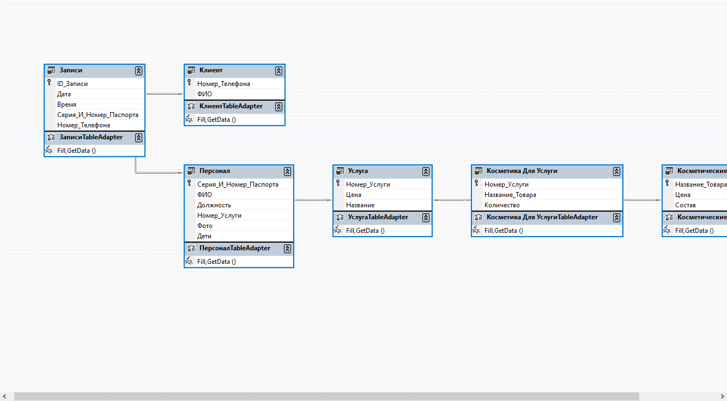

Рисунок 2.2 – Диаграмма базы данных в Visual Studio

На главной форме (рисунок 2.3) были созданы: главное меню (с кнопками "Выход" и "О программе…"), контекстное меню (рисунок 2.4) и панель инструментов.

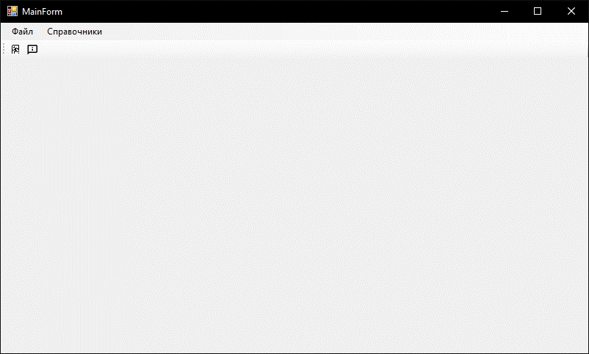

Рисунок 2.3 – Главная форма

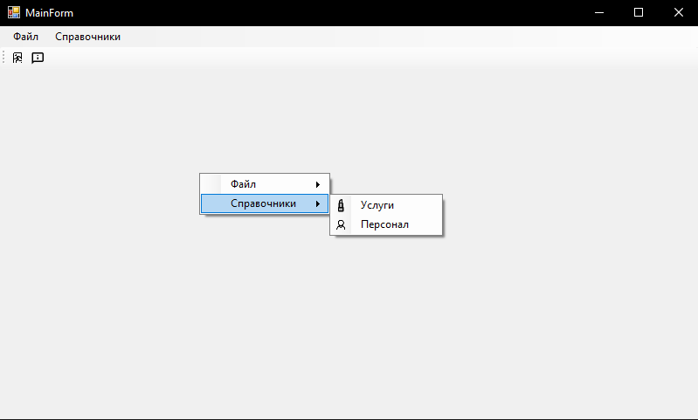

Рисунок 2.4 – Контекстное меню

Были созданы формы для услуг (рисунок 2.5) и персонала (рисунок 2.6). В форме для услуг использовался вид "Детали". В форме для персонала использовался вид "DataGridView". В форме для персонала добавлена реализация для открытия фотографий работников, также изменяется цвет строки в зависимости от должности работника (должность выбирается с помощью элемента ComboBox).

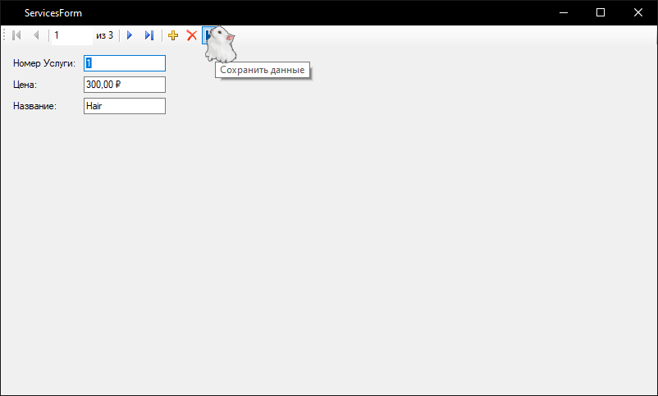

Рисунок 2.5 – Форма для услуг, навигационная панель на русском языке

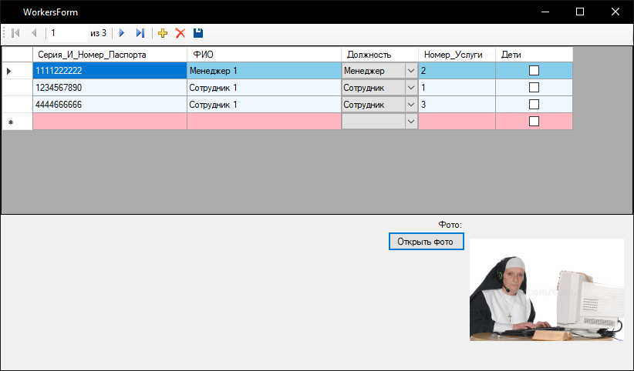

Рисунок 2.6 – Форма для персонала

# 3 Заключение

Было создано простое приложение в Microsoft Visual Studio для работы с базой данных для предметной области салон красоты.